VERIFICA D’INGRESSO: RELAZIONI, DATI, PREVISIONI
- Gli alunni di una classe hanno fatto un sondaggio sul numero di scarpe che ciascuno porta. I dati sono stati riportati in una tabella. Davide sta mettendo i dati in un grafico. Aiutalo a finire. (2 punti)
numero di scarpe | numero di alunni |  | 12
35 | 3 |  | 11
36 | 6 |  | 10
37 | 11 |  | 9
38 | 4 |  | 8
39 | 2 |  | 7
 |  |  | 6
 |  |  | 5
 |  |  | 4
 |  |  | 3
 |  |  | 2
 |  |  | 1
 |  |  |  | 35 |  | 36 |  | 37 |  | 38 |  | 39

- Guarda l’esercizio precedente. Indica con una X le informazioni che si possono ricavare dai dati raccolti dagli alunni della classe. (5 punti)
A | Numero dei bambini partecipanti al sondaggio. | VERO | FALSO
B | Età dei bambini che portano il numero 39. | VERO | FALSO
C | Numero di scarpe più diffuso tra gli alunni. | VERO | FALSO
D | Bambini della classe assenti il giorno del sondaggio. | VERO | FALSO
E | Numero degli alunni maschi della classe. | VERO | FALSO

- Osserva il diagramma e indica se le affermazioni sono vere o false (5 punti).
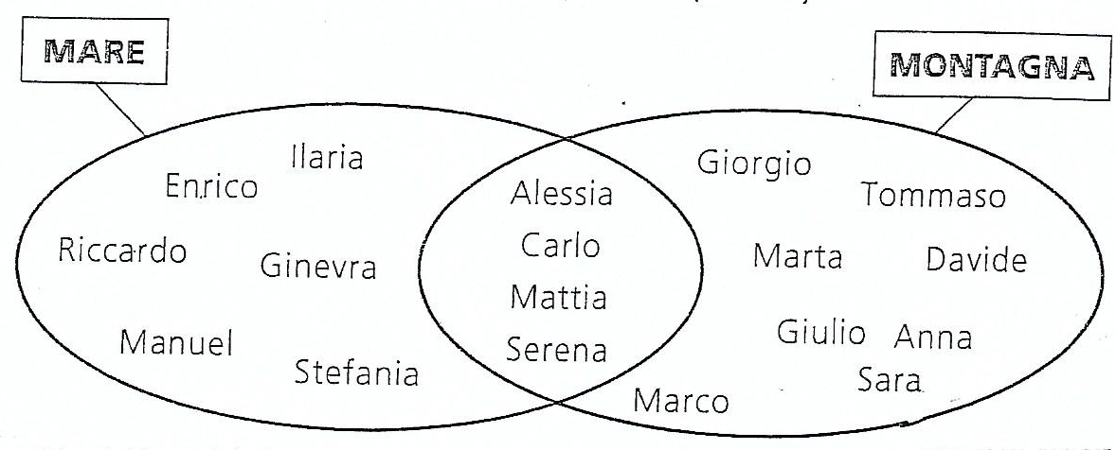
A | Tutti i bambini sono andati in montagna. | VERO | FALSO
B | Molti bambini sono andati al mare. | VERO | FALSO
C | Nessun bambino è andato in montagna. | VERO | FALSO
D | Tutti i bambini sono andati al mare. | VERO | FALSO
E | Qualche bambino è andato sia al mare che in montagna. | VERO | FALSO

- Luca sceglie una casella tra le seguenti. Indica se le affermazioni sono vere o false. (5 punti)
 | 1 | 2 | 5 | 7
 | 3 | 9 | 0 | 8
 |  |  |  |  |  | VERO | FALSO
A | È certo che Luca sceglierà un numero.
B | È impossibile che Luca scelga un numero pari.
C | È possibile che Luca scelga un numero dispari.
D | È certo che Luca scelga un numero minore di 9.
E | È impossibile che Luca scelga un numero a due cifre.

